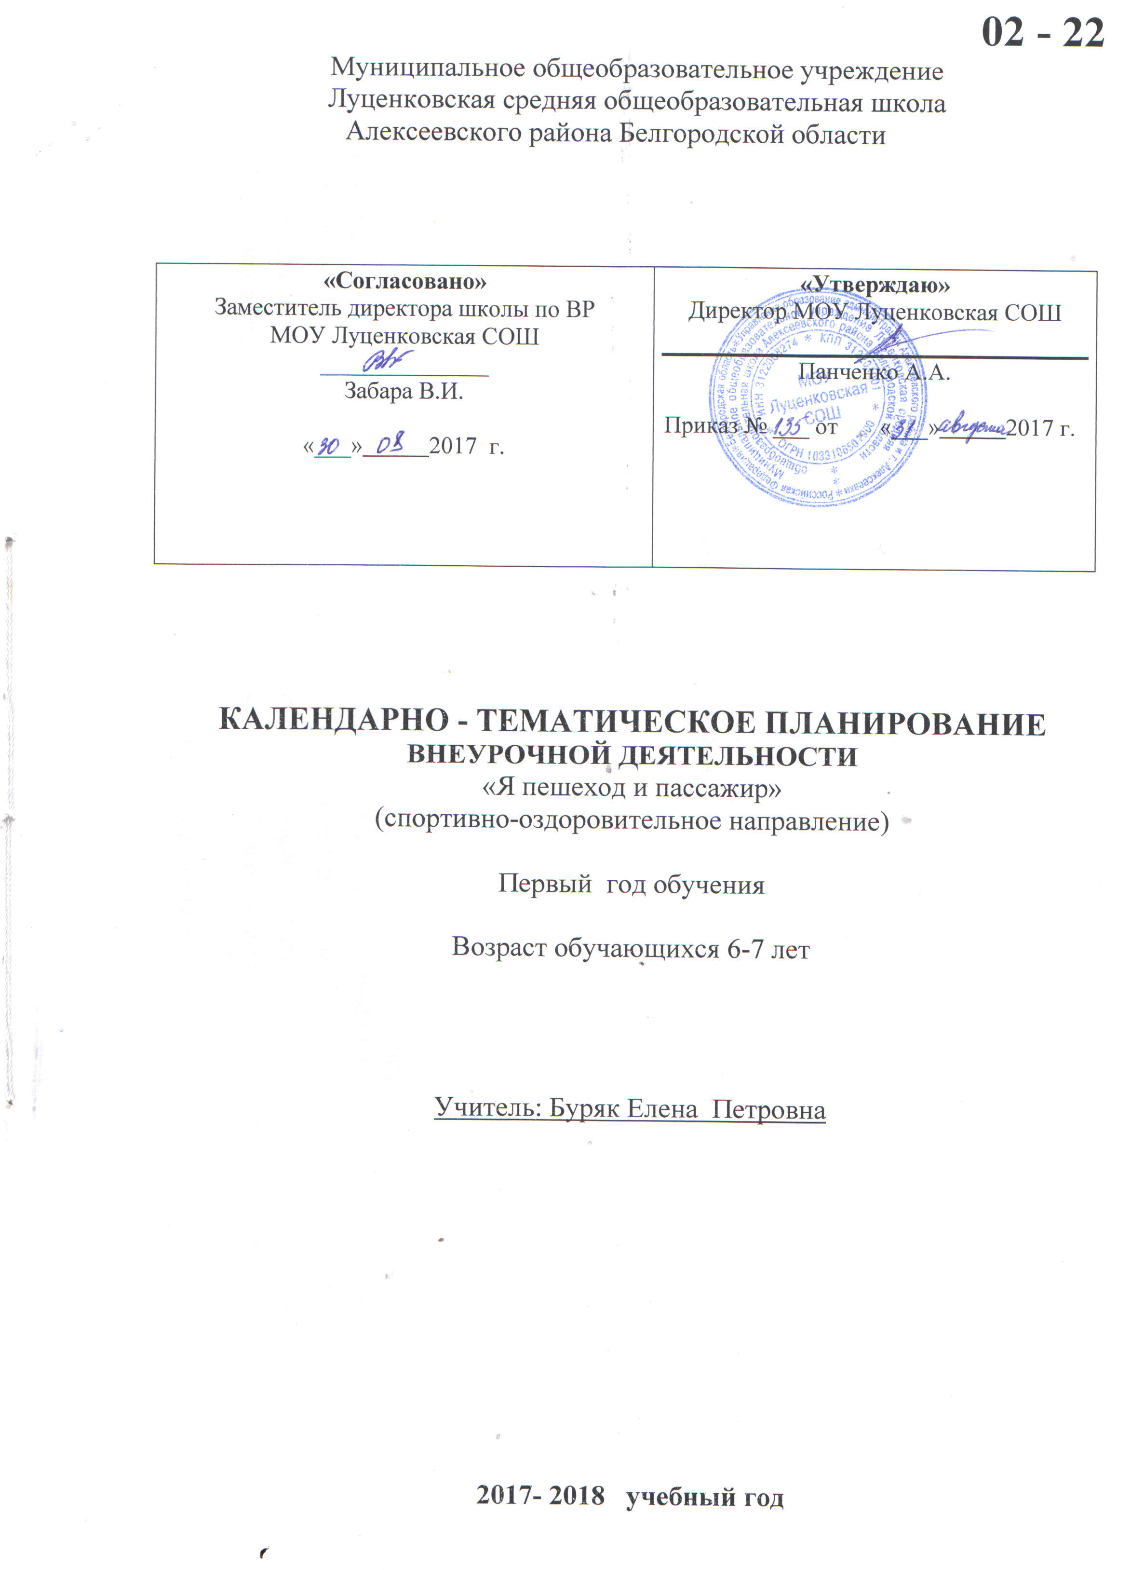
Пояснительная записка
Календарно-тематическое планирование по внеурочной деятельности «Я — пешеход и пассажир» спортивно – оздоровительного направления на 2017 – 2018 учебный год составлена на основе программы для внеурочной деятельности младших школьников « Я — пешеход и пассажир» Н.Ф.Виноградовой в соответствии с требованиями ФГОС. ( Сборник программ внеурочной деятельности, автор Н.Ф. Виноградова, - Издательский центр: « Вентана - Граф», 2012 г.- 189 с. )
Календарно - тематический план
1 класс (33ч.)
№ п/п | Дата |  |  | Тема учебного занятия | Количество часов
№ п/п | по плану | Факт. |  | Тема учебного занятия
 |  |  |  |  | всего | Теория | Практика
1 |  |  |  | Ориентировка в окружающем мире  Набор детей в группу.Вводное занятие.На чем люди ездят | 20 | Беседа на тему «Транспорт» | Дидактическая игра с картинками
2 |  |  |  | Близко – далеко, быстро - медленно |  | Чтение и обсуждение сказки | Дидактическая игра «Что мы видим из окна»
3 - 4 |  |  |  | Чему нас учат правила дорожного движения. |  | Беседа о ПДД | Словесная игра «Прочитаем слова»
5 |  |  |  | Мы идем по улице..Экскурсия |  | Наблюдение во время экскурсии | Наблюдение во время экскурсии
6-7 |  |  |  | Какие бывают дороги. |  | Беседа «Умеем ли мы наблюдать» | Игра- конструирование «Улицы села»
8 |  |  |  | Где мы будем играть? |  | Рассматривание картинок с примерами правильного и неправильного поведения детей | Дидактическая игра «Можно- нельзя»
9-10 |  |  |  | Дорога за городом. |  | Сравнительная беседа «Улицы города и загородное шоссе» (по иллюстрациям) | Подвижная игра «Гузьком»
11-12 |  |  |  | Светофор |  | Беседа | Дидактическая игра «Кто быстрее»
13-18 |  |  |  | Дорожные знаки |  | Беседа по результатам наблюдения | Сюжетная игра «Расскажем малышам о правилах перехода улицы»
19 |  |  |  | Нас увидят в сумерках |  | беседа | Опыт с темными очками
20-21 |  |  |  | Ты-пешеход  Мы переходим улицу. | 6 | Беседа «Как мы будем переходить улицу» | Сюжетная игра.Выбор ситуации с ориентировкой на знаки дорожного движения
22-23 |  |  |  | Перекресток |  | Создание памятки как переходить перекресток | Игра- конструирование «Перекресток»
24 |  |  |  | Сигналы машин. |  | Видеофильм «Перестроения транспортного средства» | Игра «Налево- направо»
25 |  |  |  | Остановка транспорта. |  | Рассматривание иллюстраций «Остановка транспорта» | Составление памятки «Правила ожидания автобуса»
26-27 |  |  |  | Ты- пассажир  Мы – пассажиры. | 7 | Беседа «Если мы вежливы» | Сюжетная игра «В трамвае»
28 |  |  |  | Мы едем на дачу. |  | Рассказ учителя «Как мы едем на дачу» | Сюжетная игра-конструирование с куклами «Как мы едем на дачу»
29-31 |  |  |  | Опасные ситуации. |  | Беседа «Почему нельзя общаться с чужими людьми» | Сюжетная игра «Поедем к маме..»
32 |  |  |  | Несчастный случай |  | Беседа | Ролевая игра «В кабинете врача»
33 |  |  |  | Проверим себя. |  | Беседа

Материально - методическое обеспечение

- Программа «Я — пешеход и пассажир», автор Н.Ф. Виноградова , М.2012г.
- « Юный пешеход»- диск
- «Азбука дорожного движения», издательский дом «Ридерс Дайджест», 2009 г.

